关于变更中山市小榄镇人民政府用地粤（2023）中山市不动产权第0360429号规划条件公示的通告
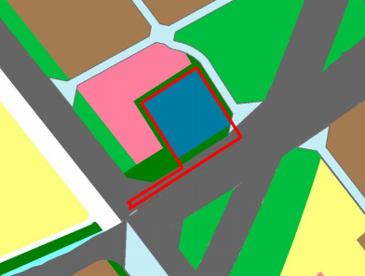
用地位置示意图

不动产权证号为粤（2023）中山市不动产权第0360429号的国有划拨用地，位于中山市小榄镇广珠公路边，用地面积9229.23平方米，不动产权利人为中山市小榄镇人民政府，土地用途为公用设施用地。现土地使用权人申请变更该宗用地规划条件。我局已受理其申请，根据公开、公平、公正原则，现对该宗地规划条件变更进行公示，公示如下：
- 变更前用地规划条件
该用地为国有划拨用地，相关指标均无约定。
- 变更后用地规划条件
用地性质：供应设施用地
容积率:≤1
建筑密度：≤31%
建筑限高：24米
绿地率：≥15%
根据《中华人民共和国城乡规划法》相关规定，现就该事项予以公示，公示时间为公示通告发布开始为期十天。在公示期内如对上述事项有意见或建议，请使用真实姓名及联系方式，以书面形式反馈到以下地址：中山市小榄镇民安中路138号中山市自然资源局第二分局，逾期视为无异议。
联系人：蔡工 联系电话：22116589

中山市自然资源局第二分局

